VMware虚拟机linux设置静态IP方法,
本教程不再重复如何安装的VMware虚拟机,
也不在重复如何安装linux系统,
将直接介绍配置静态IP的方法
我的系统环境是CentOS 6.6
其他Linux衍生版本理论上也可以参考本教程设置静态IP

首先要关闭VMware的DHCP

1

编辑->虚拟机网络配置

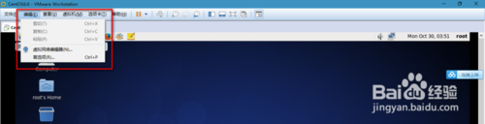

2

选择VMnet8，取消勾选"使用本地DHCP服务将IP地址分配给虚拟机"选项。

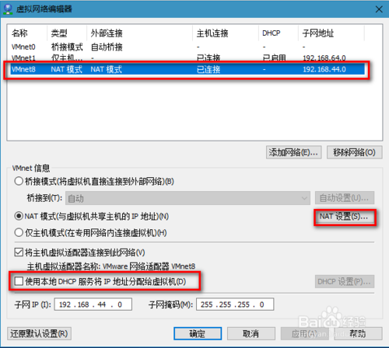

3

点击"NAT设置"查看一下GATEWAY地址

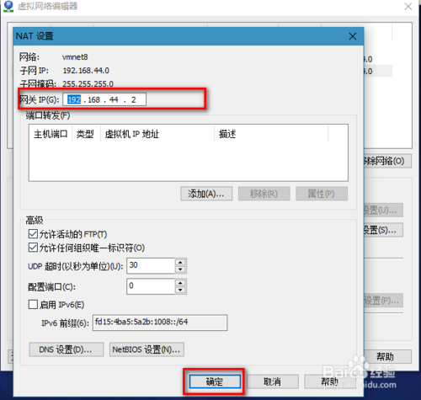

4

点击"确定"就完成了关闭VMware的DHCP设置!

END

设置CentOS的静态IP

涉及到三个配置文件，分别是：

/etc/sysconfig/network

/etc/sysconfig/network-scripts/ifcfg-eth0

/etc/resolv.conf

首先修改/etc/sysconfig/network 如图:

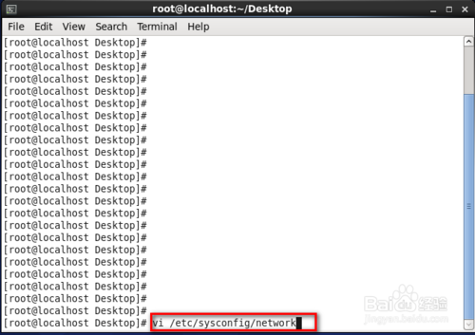

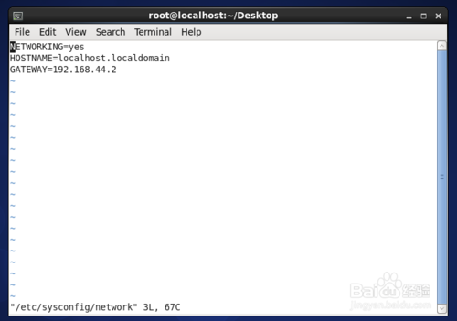

然后修改/etc/sysconfig/network-scripts/ifcfg-eth0 如图：

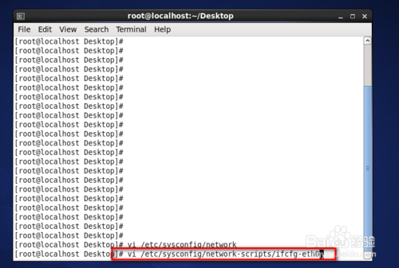

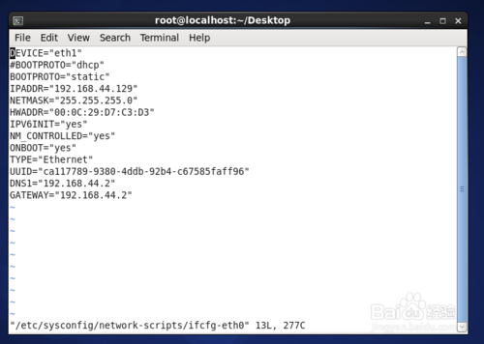

最后 service network restart 重启网卡就OK了

